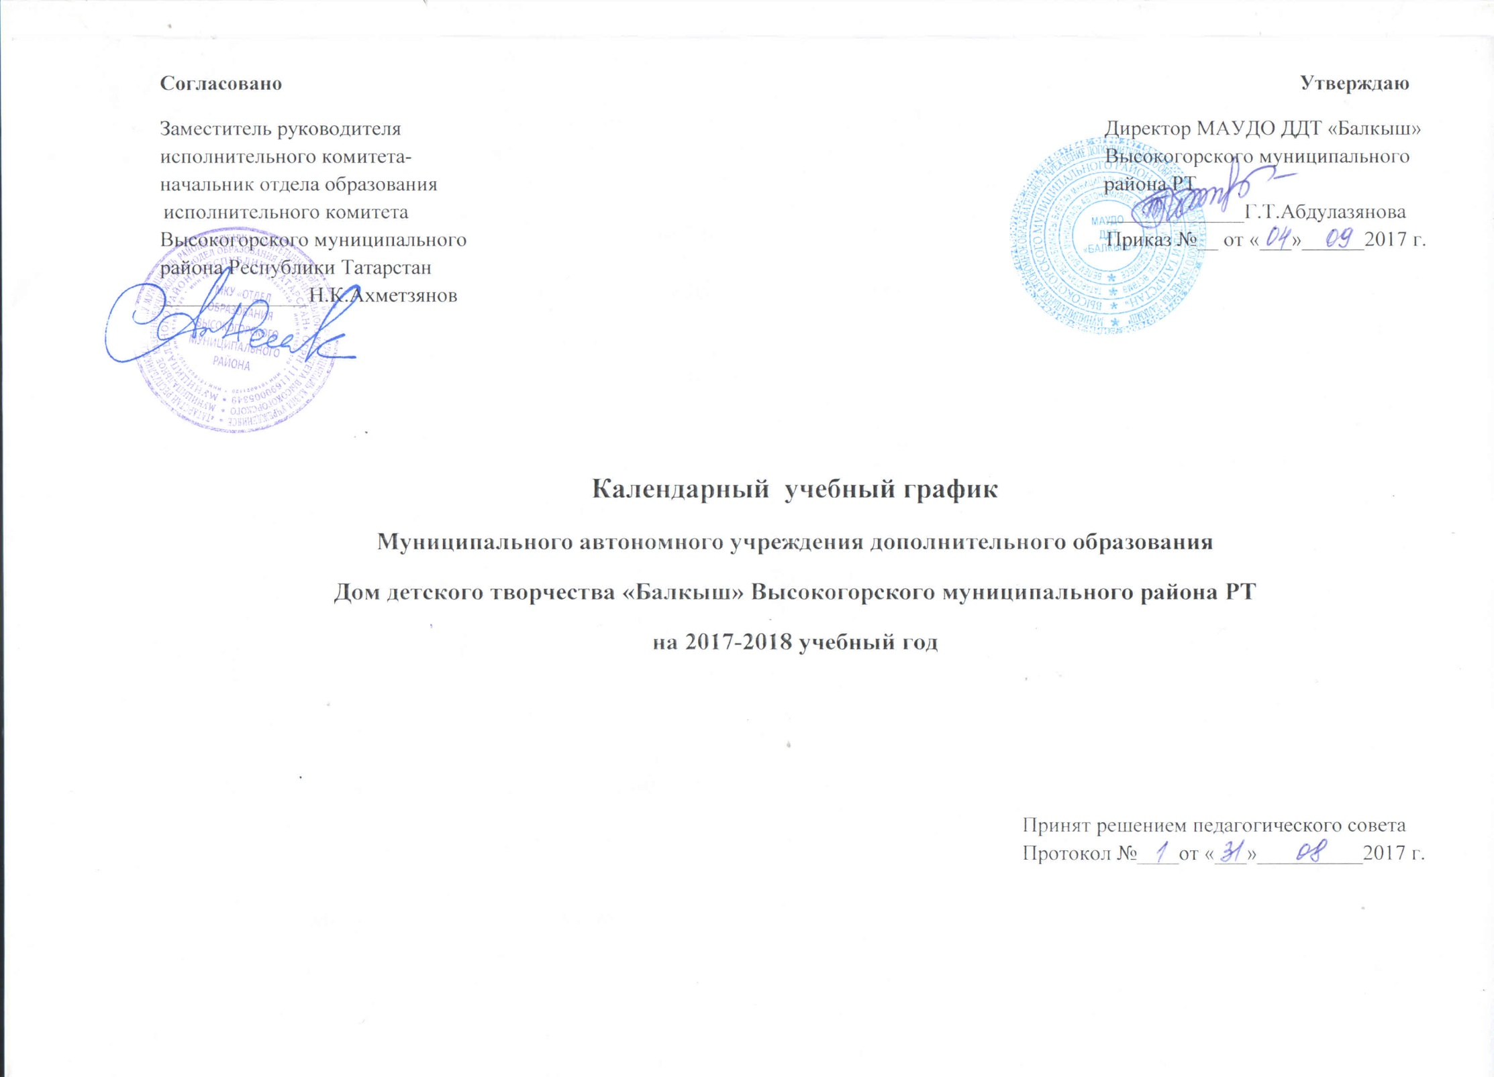

Годовой календарный учебный график
муниципального автономного образовательного учреждения
дополнительного образования детей Дом детского творчества
«Балкыш»
на 2017-2018 учебный год

- Продолжительность учебного года в МОУДОД ДДТ«Балкыш »:
Начало учебного года – 01.09. 2017г.
Начало учебных занятий – 04.09.2017 г.
Продолжительность учебного года – 36 недель
Окончание учебного года - 30.05.2018 г.

Виды обучения | Групповое | Индивидуальное
Начало учебного года | 1 сентября | 1 сентября
Продолжительность учебного года | 36 недель | 36 недель
Продолжительность занятия | 5 - 7лет: 30 мин.  7-18 лет:45 мин. | 5-7лет: 30 мин.  7-18 лет: 45 мин.
Окончание учебного года | 30 мая | 30 мая
Каникулы зимние | 31.12.16 г. – 08.01.17 г.
Каникулы летние | 31.05.2018 г.- 01.09.2018 г. | 31.05.2018 г.- 01.09.2018 г.

- Количество учебных групп по годам обучения и направлениям деятельности:

№ | Направления деятельности | Количество программ | Количество групп | Количество детей | В % отношении
1. | Художественно-эстетическое | 12 | 21 | 310 | 62
2. | Социально-педагогическое | 2 | 6 | 96 | 20
3. | Естественно-научное | 1 | 5 | 70 | 15
4. | Физкультурно-спортивное | 1 | 1 | 15 | 3
 | Всего: | 16 | 33 | 491 | 100

3. Регламент образовательного процесса:
Продолжительность учебной недели – 6 дней.
Индивидуальное обучение - 2 раза в неделю по 1 учебному часу, 1 раз в неделю по 2 учебных часа
Групповое обучение - 2 раза в неделю по 2 учебных часа, 3 раза по 2 учебных часа, 2 раза по 3 часа
4. Режим занятий
Занятия проводятся по расписанию, утвержденному директором МАУДО ДДТ «Балкыш».
Продолжительность занятий: для детей 5-7лет - 30 мин., 7-18 лет: 45 мин. (хореография для младших школьников 30 минут), перерыв 5- 10 минут для отдыха детей между каждым занятием (СанПиН 2.4.4.3172-14 – «Санитарно-эпидемиологические требования к устройству, содержанию и организации режима работы образовательных организаций дополнительного образования детей»).
5. Количество учебных смен - 2
1 смена 08.00 – 12.00 2 смена 13.00- 20.00
6. Режим работы учреждения в период школьных каникул.
Занятия детей в учебных группах и объединениях проводятся по основному расписанию.
На период зимних каникул проводятся мероприятия в форме экскурсий, соревнований, работы сборных творческих групп и др.
7. Родительские собрания проводятся в учебных объединениях ДДТ по усмотрению педагогов не реже двух раз в год (сентябрь, май)
8. Регламент административных совещаний:
Педагогический совет- 4 раза в год
Совещание при директоре – 1 раз в месяц (первый вторник месяца)
Административный совет - каждый понедельник (еженедельно)

